Tipy na vypracování Hirschova indexu – pro pokročilé
= musíte opravdu každý krok chápat a uvědomovat si, co jím získáte a jestli se touto cestou vyplatí jít; pokud si neosvojíte, nepouštějte se do toho, zamotáte se a nemusíte vytvořit správně
Tip č. 1
Pokud máte složitého autora na vyhledávání h-indexu, jedna z možností, jak si práci ulehčit, že si autorovy práce z Excelu (= víte, že jsou jistojistě jeho) pošlete do Marked Listu.
Pak si necháte zobrazit práce na jméno autora (mohou tam být tedy práce jeho i jmenovců) a naopak si nenecháte zobrazit práce Vašeho autora, které již máte v onom Marked Listu
- (a pokud si v Excelu vedete jako nepředkládat práce jmenovců, nechte si je taky podle wos isi čísel nezobrazit, ušetříte spoustu času, nebudete se těmito pracemi zabývat a vyhodnocovat, zda jsou autora, neuvidíte je)
To znamená, že se Vám zobrazí jen práce, které musíte pořešit, jestli jsou autora (a Vy je v Excelu jen nemáte vedeny), nebo nejsou Vašeho autora. A co je důležité, že stačí projít jen ty práce, které mají více citací, než je loňský h-index hledaného autora. Ostatními se nemá cenu zabývat, neovlivní výši h-indexu. Stačí si záznamy seřadit sestupně podle citovanosti a zjistit si z loni odevzdaných podkladů, kolik měl autor Hirschův index. A projít práce s počtem citací větším než ten loňský h-index.
- Pokud práce autora je, poslat ji do Marked Listu
  - Až projdete práce s počtem citací nad loňský h-index, necháte si zobrazit jen práce v Marked Listu a dáte Citation Report a vygeneruje se h-index.
    - Nesmíte zapomenout před vypracováváním dalšího autora práce z Marked Listu smazat.

- Pokud práce autora není – ať si příští rok ušetříte práci – je dobré si ji zapsat do Excelu jako nepředkládat s poznámkou jmenovec (za rok si ji nezobrazíte a h-index zjistíte zase mnohem rychleji než letos).
Kroky rozepsané podrobněji:
1) Podíváte se do formuláře 2021 na loňský h-index autora.
2) Přesvědčíte se ve Web of Science, že v Marked Listu nemáte záznamy z minulosti.
- V levém černém sloupci obrazovky je menu, u ikonky obálka, která znázorňuje právě Marked list, nesmí být fialová tečka:
3) V excelovém dokumentu podklady2022.xlsx si vyfiltrujete práce autora.
- Pohlídejte si, ať si tam máte práce, které jsou autora jako nepředkládat (protože nesplňují kritéria pro započtení do interní evaluace). A naopak - ať tam nejsou ty s nepředkládat – jmenovec (pokud si v Excelu tuto skutečnost vedete pro ulehčení práce).
4) Práce pošlete do Marked Listu.
- Klikněte na Add to Marked List nad přehledem prací
- a pohlídejte si, ať přidáte všechny práce
  - nejlépe, že zapíšete ručně 1 až počet, který odpovídá celkovému počtu prací (ať se Vám nestane, že omylem necháte jen All records on page a při větším množství prací by se Vám nepodchytily všechny práce):
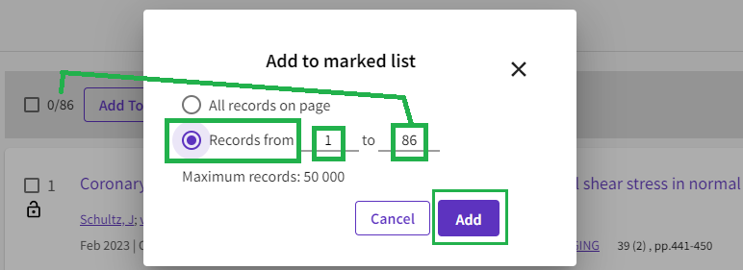
5) Necháte hledat v databázi práce autora bez v Excelu vedených prací.
- Vyhledáte podle jmena autora a použijete operátor NOT a u druhého přidaného hledacího okénka z rolovátka vyberete Accession Number a vložíte všechna wos isi čísla prací ke jménu Vašeho autora z excelového dokumentu (tedy i ty s nepředkládat jmenovec).
6) Práce si necháte seřadit sestupně podle citovanosti
- Je nutné mít vybráno Citations: highest first:
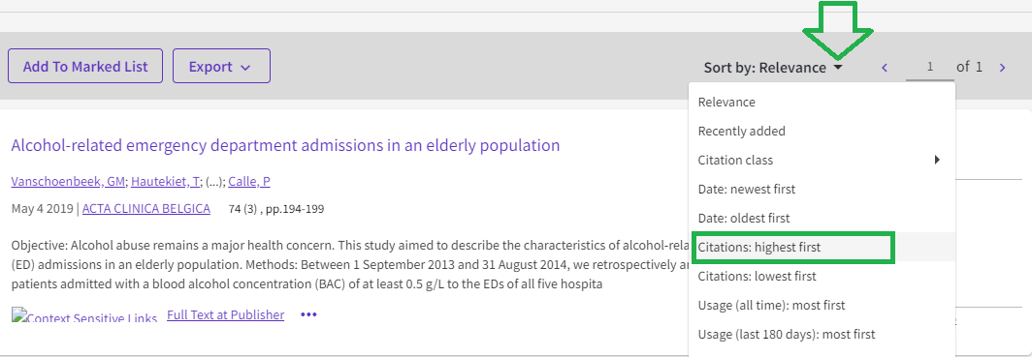
7) Projdete práce jednu po druhé až k takové, která má u sebe počet citací rovný loňskému H-indexu.
Když vím, že loni měl autor h-index 22, budu se zajímat jen o práce, mají 22 s více citací.
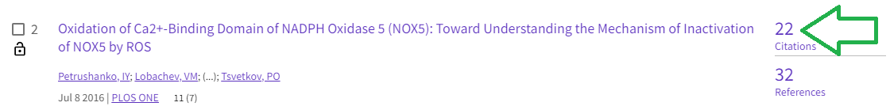
- Pokud je autora, je potřeba přidat práci do Marked listu – zaškrtnout a dát Add to Marked List.
- Pokud práce není autora, zapsat si ji to Excelu jako nepředkládat jmenovec.
8) Zjistíte výši h-indexu.
Až projdete všechny práce s počtem citací větší než loňský h-index, jděte do Marked Listu. Klikněte na obálku s tečkou u sebe (tečka znamená, že v Marked Listu jsou nějaké záznamy):
A dostanete přehled (zde konkrétně 11 prací):
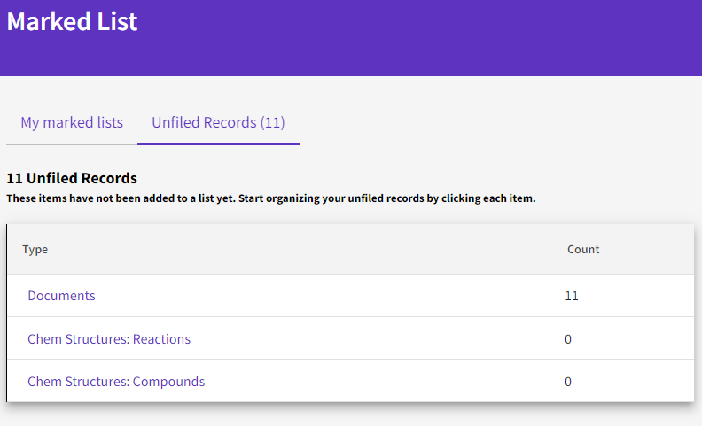
Klikněte na Documents a už se Vám zobrazí přehled prací (vidíte, že tím, že jsou práce v Marked listu, mají u sebe bílou hvězdičku ve fialovém čtverečku).
Dějte Citation Report:
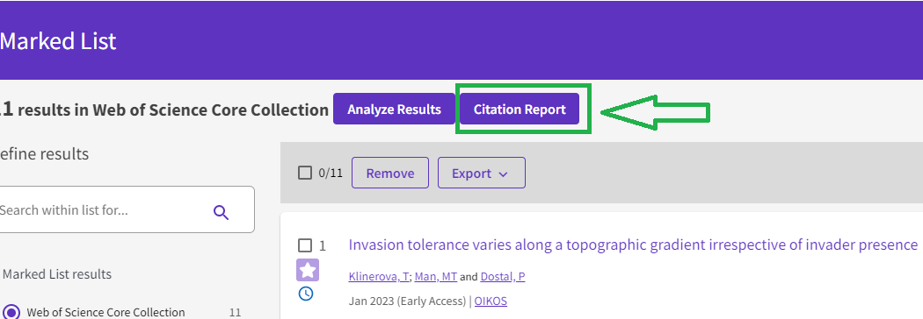
a ihned zjistíte výši h-indexu (na tomto konkrétním příkladu je 7):
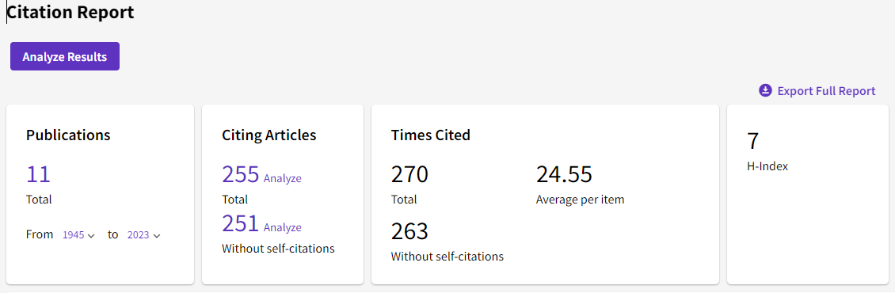
Zapište hodnotu autorovi do formuláře.
9) Smažte práce v Marked Listu.
Jděte do Marked Listu a klikněte na Remove, zaškrtněte All records in this list a potvrďte Remove:
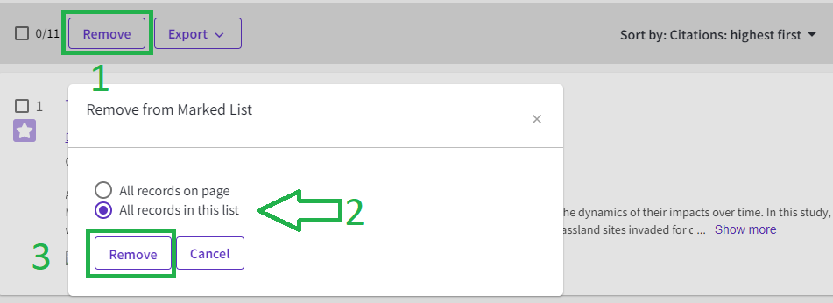
Získáte hlášku: Your marked list is empty.
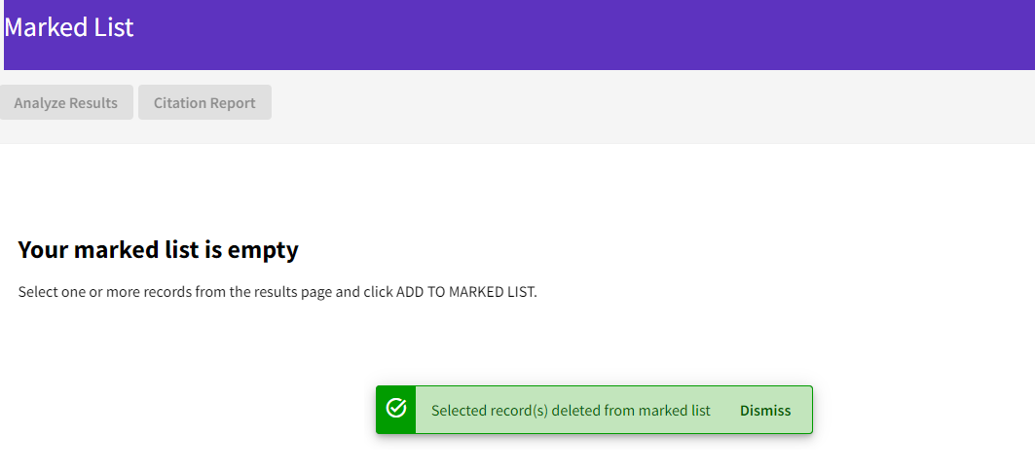
Složku tak máte prázdnou a můžete se pustit do dalšího autora.

Tip č. 2
Pokud Vám bude více vyhovovat, můžete jít ještě cestou, že si můžete evidovat vlastní seznam autorových prací v excelu zvlášť. Vyplatí se, pokud má autor příliš jmenovců.

Vytvořte si nový list v Excelu u dokumentu (nebo si můžete vytvořit svou složku s novým dokumentem) a vložte si tam wos čísla záznamů všech prací autora.
Počáteční pracnost je veliká, ale každý další rok sběru si dáte vyhledat autorovo jméno a omezíte práce na poslední rok nebo pro jistotu dva a podíváte se, co autorovi přibylo a ke svému přehledu přidáte, starší věci již budete mít podchyceny, tak to již moc času nezabere.
Pak už dáte hledání podle wos isi čísel všech Vámi vedených prací autora a dáte Citation Report a máte h-index ihned. Vyhnete se řešení prací jmenovců, máte jistotu, že všechny práce jsou jen Vašeho autora. Nemusíte vůbec řešit jmenovce a „odmazávat“ je z citační analýzy.

